大規模盛土造成地の第二次スクリーニング計画（川棚町）

■はじめに
大規模な地震が発生した場合に、相当数の居住者その他の者に危害が生ずる可能性がある一団の造成宅地（以下「大規模盛土造成地」という。）の抽出（第一次スクリーニング調査＜県実施＞）により、川棚町内では３箇所（別添１のとおり。）の大規模盛土造成地が確認されており、「大規模盛土造成地マップ」として公表しております。
住民の皆様には、大規模な地震の発生に備え、大規模盛土造成地が身近に存在することを知っていただくことで、防災意識を高めていただき、災害の未然防止や被害の軽減につなげていただければと思います。

■背 景
兵庫県南部地震・新潟県中越地震及び東北地方太平洋沖地震等の際に、谷や沢を埋めた造成宅地や傾斜地盤上に腹付けした造成宅地では、盛土内部の脆弱面を滑り面とする盛土の大部分の変動や盛土と地山との境界面等における盛土全体の地すべり的変動（以下「滑動崩落」という。）が生じ、造成宅地における崖崩れ又は土砂の流出による災害が発生しました。そのため、大規模盛土造成地について、がけ崩れ又は土砂の流出による災害防止の観点から、宅地耐震化事業の推進が求められているところです。
平成１８年に改正された宅地造成規制法では、造成工事とは別に、崩落などの危険性がある既存の造成宅地を「造成宅地防災区域」として指定することで、県は「宅地所有者等に対して必要な勧告ができる。」「災害の防止に必要な工事の実施を命令できる。」ことが規定されています。

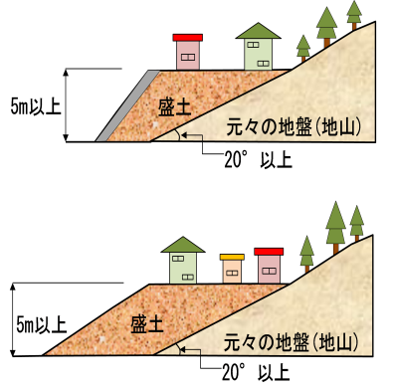
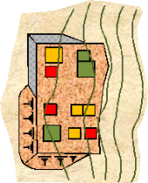
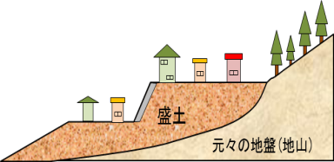
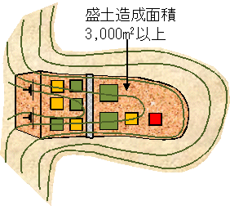
【腹付け型】
【谷埋め型】
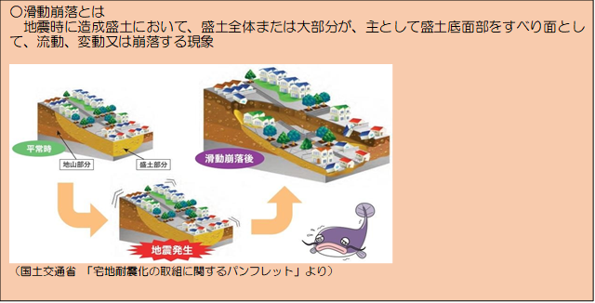

■大規模盛土造成地の安全対策（スクリーニング）の概要

大規模盛土造成地の抽出 | 大規模盛土造成地の変動予測調査
第一次スクリーニング | 第二次スクリーニング計画  (優先度評価結果) |  |  | 第二次スクリーニング  (調査事業)
大規模盛土造成地マップ  の公表 | - 造成年代の調査  古い盛土ほど活動崩落しやすい傾向がある。 | - 現地踏査等  現地で盛土の形状や地盤・のり面の変状・地下水の湧水の状況等を調査 | - 安全性の把握  現地でボーリングによる地盤調査等を実施の上、地震時に盛土に滑りが発生する可能性を計算  (安定計算)

令和元年度公表 → 令和４年度計画策定 → 防災対策の検討・推進

■大規模盛土造成地のランク（優先度）区分について
県事業による変動予測調査に基づくランク区分は以下のとおりです。
○ランク区分の概要
ランク区 分 | ランクの概要
Ａ | 盛土・擁壁が標準的な形状に該当しない又は、標準的な形状に該当するが、変状や水位が高い可能性がある場合で、大地震が発生した場合に被害が発生する可能性が高い。
Ｂ | 盛土・擁壁は標準的な形状であるが、大地震が発生した場合に被害が発生する可能性がある。
Ｃ | 盛土・擁壁が標準的な形状であり、大地震が発生した場合に被害の発生する可能性が低い。
注）ランク区分についての評価は、国土交通省による「大規模盛土の活動崩落対策推進ガイドライン及び同解説」Ⅰ編 変動予測調査編に基づき実施しており、現地踏査と定量的な判断基準によるものです。
ランクが高いと評価されていても、直ちに危険であるというものではなく、地盤調査等の詳細な調査の必要性を評価したものです。
○川棚町におけるランク区分
盛土  番号 | 第一次スクリーニング |  | 第二次スクリーニング計画
 | 盛土造成地の位置 | 大規模盛土  造成地の種類 | 優先度ランク
 | 川棚町小串郷 | 谷埋め型 | Ｃ
 | 川棚町小串郷 | 谷埋め型 | Ｂ
 | 川棚町小串郷 | 谷埋め型 | Ｂ

■第二次スクリーニング計画
本町では、県が定めるＡランク相当の大規模盛土造成地はありませんでしたので、造成地の変状の進行や発生の有無を経過観察※により把握し、宅地の耐震化を促進していくこととします。

※「経過観察」について
大規模盛土造成地に対する経過観察については、以下のとおり取組むこととしています。
＜通常時＞
年１回の定期的な観察の実施
＜災害時＞
・本町内で、震度５弱以上の地震を観測したとき。
・降雨時に、本町の連続雨量観測値が２５０ミリを超えた場合

本計画の策定にあたっては、国土交通省による「大規模盛土の活動崩落対策推進ガイドライン及び同解説」Ⅰ編 変動予測調査編に基づき実施しております。 詳しい内容は、以下のリンクにて内容が確認できます。
https://www.mlit.go.jp/toshi/toshi_tobou_tk_000015.html

■お問合せ先
川棚町 建設課 （電話番号：０９５６－８２－５４１５）

